**28.04 wtorek**

**Zadanie 1**

Otwórzcie Księgę zabaw z literami na stronie 69. Porozmawiajcie z rodzicami o zabytkach i

budowlach w różnych miastach Polski.

**WARSZAWSKA SYRENKA W WARSZAWIE**

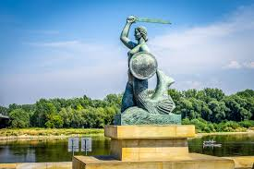

**POMNIK – FONTANNA NEPTUNA W GDAŃSKU**

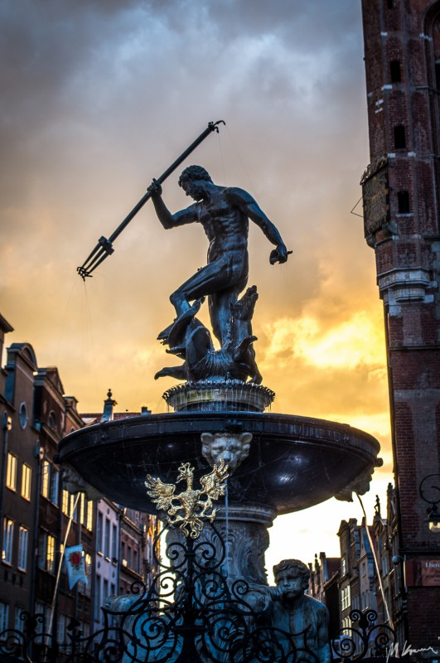

**SMOK WAWELSKI – SYMBOL KRAKOWA**

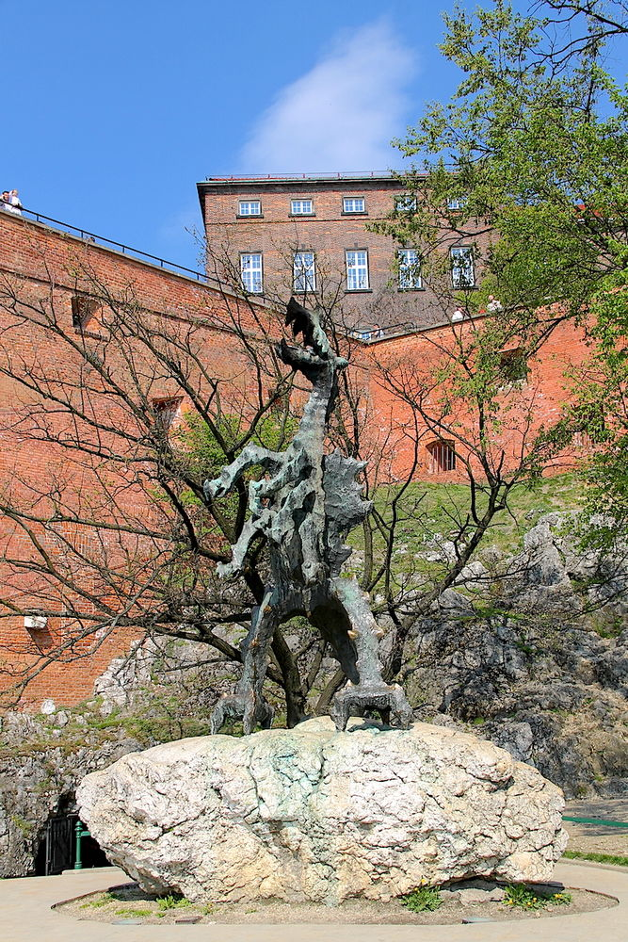

**POMNIK MIKOŁAJA KOPERNIKA W TORUNIU**

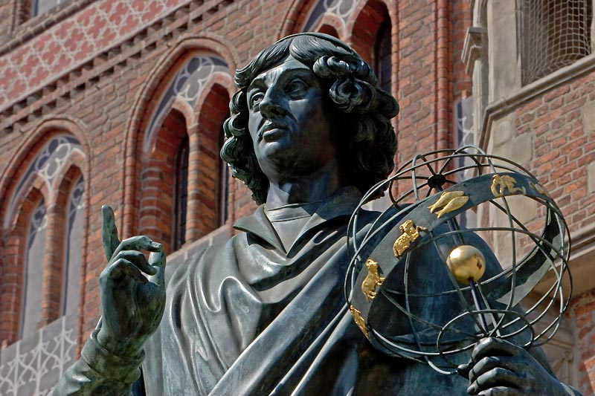

**Zadanie 2.**

* Poznajemy literę J, j.



Rodzic prezentuje sposób pisania liter J, j na kartce.

Dziecko dzieli na sylaby wyraz „jama”, liczy ile jest sylab i głosek w wyrazie.

Dziecko zapisuje poznaną literę palcem w powietrzu, palcem na dywanie itp., następnie w

zeszycie.

* Przyjrzyj się literze J. Co ci przypomina? Dorysuj elementy tak, aby stworzyć Smoka Wawelskiego.



* Podaj nazwy przedmiotów i postaci przedstawionych na obrazkach. Pod każdym obrazkiem pokoloruj na niebiesko kółka oznaczające głoskę „j”. w której nazwie jest najwięcej głosek „j”? otocz pętlą odpowiedni obrazek. Pokoloruj obrazki.



**A teraz krótka przerwa!**

**Zadanie 3**

Przeczytaj czytankę ze strony 68 w Księdze zabaw z literami.

**Na dzisiaj to tyle Kochanie dzieci.**

**Do jutra.**

**Pozdrawiamy Was!**